POZVÁNKA

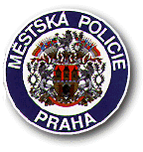

NA SLAVNOSTNÍ OTEVŘENÍ

SLUŽEBNY MĚSTSKÉ POLICIE HL.M. PRAHY 1

Slavnostní otevření se koná
v úterý, 06. března 2001 ve 13:00 hodin
v budově Obvodního ředitelství MP Prahy 1, Opletalova 19

Srdečně Vás zveme !

Kontakt: R. Waitová, tel.:67002 130 nebo 0606/640493, waitova@mppraha.cz

